
МИНОБРНАУКИ РОССИИ
федеральное государственное бюджетное образовательное учреждение
высшего образования
«Московский государственный технологический университет «СТАНКИН»
(ФГБОУ ВО «МГТУ «СТАНКИН»)

Институт  информационных технологий | Кафедра  информационных систем

Лабораторная работа №2
по дисциплине «Основы проектирования и разработки Web-приложений»
на тему: «Перенос макета на WebAssembly»

Студент  группа ИДБ–23-08 |  | Березкин С.А.
 | подпись
Руководитель  преподаватель |  | Казовский М. Д.
 | подпись

СОДЕРЖАНИЕ
ВВЕДЕНИЕ 2
СТРУКТУРА ПРОЕКТА 3
РЕАЛИЗОВАННЫЙ ФУНКЦИОНАЛ 4
ПОЛУЧЕННЫЕ СТРАНИЦЫ 10
ЗАКЛЮЧЕНИЕ 15

ВВЕДЕНИЕ
Цель данной лабораторной работы – перенести макет, навигацию и основные пользовательские сценарии, разработанные в первой лабораторной работе, в клиентское приложение, собираемое в WebAssembly. В качестве темы был сохранён интернет-магазин одежды NOIR ATELIER.
Для реализации клиентской части был выбран Rust с фреймворком Yew и сборщиком Trunk. Такой вариант подходит для лабораторной работы, потому что код интерфейса и расчётов пишется на Rust, после чего компилируется в WebAssembly и выполняется в браузере.
В результате была получена версия сайта магазина одежды с клиентской маршрутизацией, общим layout, каталогом товаров, лукбуком, сохранением состояния в браузере, переключением темы и калькулятором подбора образа. Внешне сайт остался похож на реальный fashion-магазин, но его структура была перенесена из набора отдельных HTML-страниц в компонентное приложение.

СТРУКТУРА ПРОЕКТА
После переноса основная клиентская часть проекта была вынесена в каталог frontend-yew. В корне проекта также сохранены исходные материалы первой лабораторной работы и серверная часть, которая используется в следующей лабораторной работе, но в рамках ЛР2 основной результат находится во frontend-yew.
Основные элементы структуры проекта:
frontend-yew/Cargo.toml – описание Rust-проекта и зависимостей;
frontend-yew/Trunk.toml – настройки сборки и локального запуска;
frontend-yew/index.html – точка входа клиентского приложения;
frontend-yew/src/app.rs – маршруты приложения;
frontend-yew/src/components – общая шапка, навигация и подвал;
frontend-yew/src/pages – страницы сайта магазина;
frontend-yew/src/calculator.rs – модуль расчёта стоимости комплекта;
frontend-yew/src/services/storage.rs – функции для работы с хранилищем браузера;
frontend-yew/static/styles.css – перенесённые стили сайта, включая адаптивность и правила для ориентации экрана.
При сборке командой trunk build исходный код Rust компилируется в WebAssembly. В каталоге dist появляются index.html, JavaScript-обвязка и бинарный файл .wasm. Именно этот результат открывается в браузере.

РЕАЛИЗОВАННЫЙ ФУНКЦИОНАЛ
В новой версии были сохранены основные идеи первой лабораторной работы: тёмная fashion-эстетика, каталог одежды, лукбук, форма черновика заявки, избранные товары и переключение темы оформления. Отличие состоит в том, что теперь страницы не являются отдельными HTML-файлами. Они реализованы как компоненты, а переходы между ними выполняются внутри клиентского приложения.
Навигация сайта вынесена в общий компонент. Благодаря этому шапка не дублируется на каждой странице, а список разделов хранится в одном месте. Ниже приведён фрагмент навигации.
use yew::prelude::*;
use yew_router::prelude::*;

use crate::app::Route;

#[function_component(Nav)]
pub fn nav() -> Html {
html! {
<nav class="nav" aria-label="Основная навигация">
<Link<Route> to={Route::Home}>{ "Главная" }</Link<Route>>
<Link<Route> to={Route::Catalog}>{ "Каталог" }</Link<Route>>
<Link<Route> to={Route::Lookbook}>{ "Лукбук" }</Link<Route>>
<Link<Route> to={Route::Calculator}>{ "Подбор образа" }</Link<Route>>
<Link<Route> to={Route::About}>{ "О бренде" }</Link<Route>>
</nav>
}
}
Листинг 1. Компонент навигации сайта
Маршруты приложения описаны в файле app.rs. Для каждой страницы задан свой путь, а функция switch выбирает компонент, который нужно показать пользователю.
#[derive(Clone, Routable, PartialEq)]
pub enum Route {
#[at("/")]
Home,
#[at("/catalog")]
Catalog,
#[at("/lookbook")]
Lookbook,
#[at("/calculator")]
Calculator,
#[at("/about")]
About,
}
Листинг 2. Основные маршруты приложения
Для хранения состояния в браузере используется отдельный сервис. Через него сохраняются тема оформления, список избранных товаров, черновик заявки и параметры калькулятора. Данные сериализуются в JSON, поэтому после перезагрузки страницы пользователь может продолжить работу с прежними значениями.
use gloo_storage::{LocalStorage, Storage};
use serde::{de::DeserializeOwned, Serialize};

pub fn get_json<T: DeserializeOwned>(key: &str) -> Option<T> {
LocalStorage::get(key).ok()
}

pub fn set_json<T: Serialize>(key: &str, value: &T) {
let _ = LocalStorage::set(key, value);
}
Листинг 3. Работа с локальным хранилищем браузера
Новым интерактивным элементом стал калькулятор образа. Он позволяет выбрать товары из комплекта, указать бюджет, скидку, срок рассрочки и обхват груди. На основе этих данных рассчитывается сумма до скидки, итоговая стоимость, платёж в месяц, остаток бюджета и рекомендованный размер.
Расчёт выполняется по формуле:
Итог = СуммаВыбранныхТоваров − СуммаВыбранныхТоваров × Скидка / 100
ПлатёжВМесяц = Итог / КоличествоМесяцев с округлением вверх
Рекомендованный размер определяется по диапазону обхвата груди.
pub fn calculate(state: &OutfitCalcState) -> OutfitCalcResult {
let subtotal = PRODUCTS
.iter()
.filter(|product| state.selected.iter().any(|id| id == product.id))
.map(|product| product.price)
.sum::<i64>();

let discount = state.discount.clamp(0, 70);
let months = state.months.clamp(1, 24);
let total = subtotal - subtotal * discount / 100;
let monthly = if total <= 0 { 0 } else { (total + months - 1) / months };

OutfitCalcResult {
subtotal,
total,
monthly,
balance: state.budget - total,
size: recommend_size(state.chest_cm),
}
}
Листинг 4. Функция расчёта комплекта
Вёрстка была адаптирована под разные размеры экрана. В CSS сохранены медиазапросы для узких экранов, а также правила для portrait и landscape. Это важно, потому что сайт должен корректно выглядеть как на обычном ноутбуке, так и на мобильном устройстве.

ПОЛУЧЕННЫЕ СТРАНИЦЫ
В результате выполнения лабораторной работы было получено клиентское приложение магазина одежды с несколькими разделами и общей навигацией.
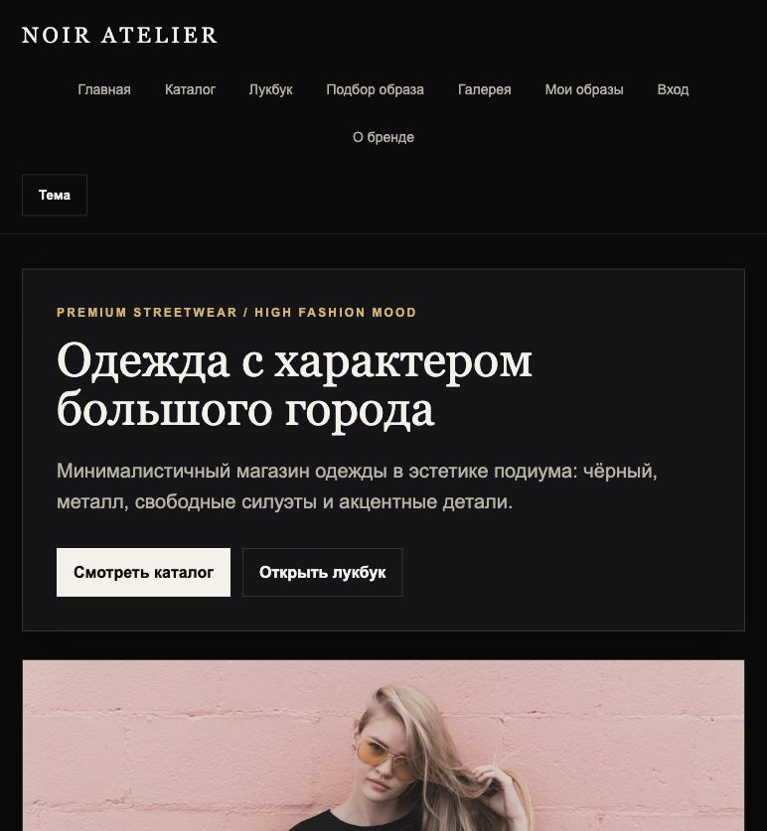
Рис. 1. Главная страница NOIR ATELIER
На главной странице отображается крупный промо-блок, ссылки на каталог и лукбук, а также карточки новой коллекции.
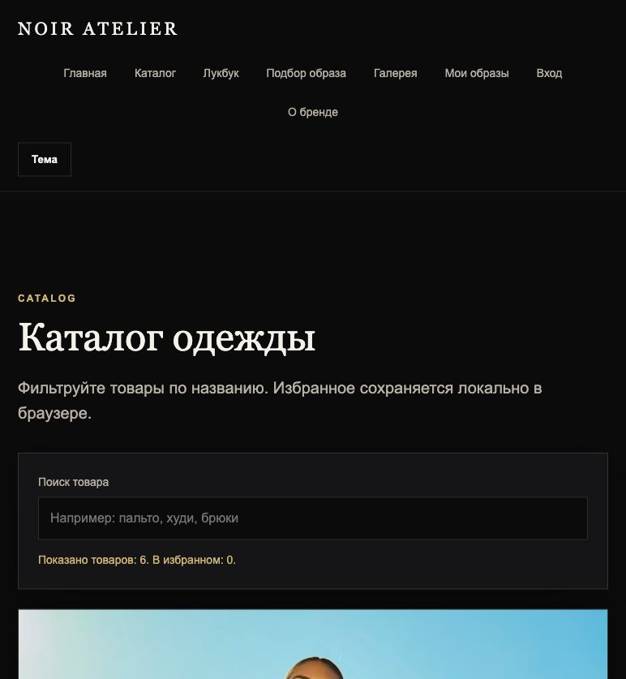
Рис. 2. Страница каталога
В каталоге пользователь может просматривать товары, искать позиции по названию и добавлять их в избранное. Состояние избранного сохраняется в браузере.
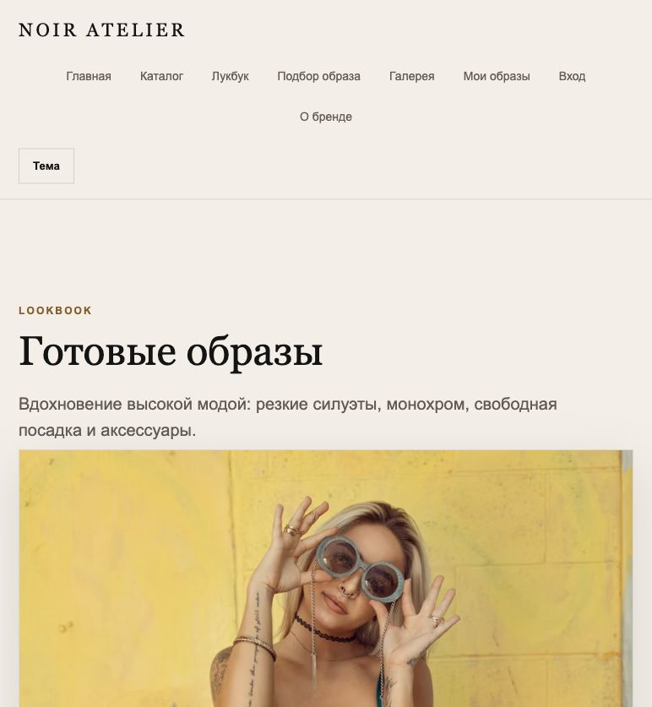
Рис. 3. Страница лукбука
Лукбук показывает готовые образы и сохраняет визуальную стилистику магазина.
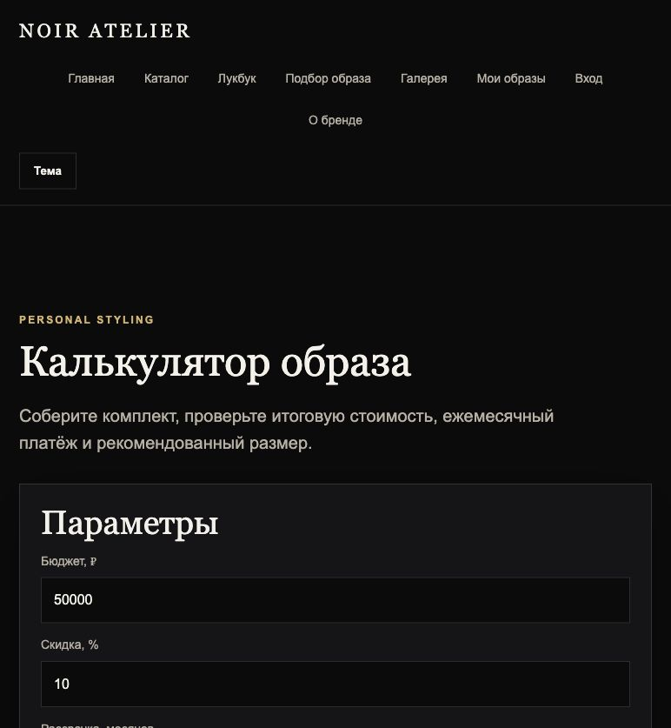
Рис. 4. Калькулятор подбора образа
Калькулятор пересчитывает итог сразу после изменения параметров. В примере выбраны пальто и худи, применена скидка и рассчитан ежемесячный платёж.
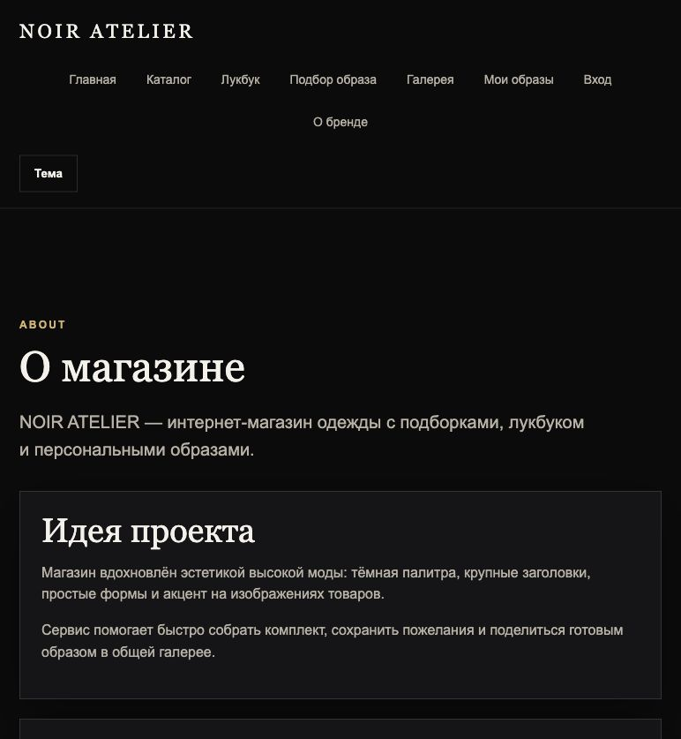
Рис. 5. Страница «О бренде» и черновик заявки
На странице о бренде расположена форма черновика заявки. Она нужна для сохранения пожеланий пользователя по товару или образу.
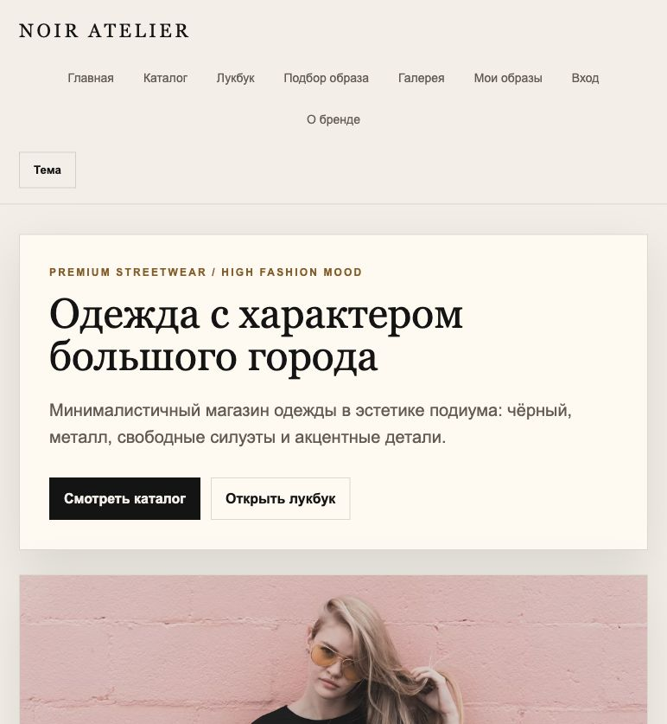
Рис. 6. Светлая тема оформления
Сайт поддерживает переключение тёмной и светлой темы. Выбранная тема сохраняется и применяется при следующем открытии.

ЗАКЛЮЧЕНИЕ
В ходе выполнения лабораторной работы был выполнен перенос статического сайта магазина одежды NOIR ATELIER в клиентское приложение, собираемое в WebAssembly. Основной макет, визуальный стиль и пользовательские сценарии первой лабораторной работы были сохранены.
Вместо набора отдельных HTML-страниц была реализована компонентная структура. Общие элементы интерфейса вынесены в layout и компоненты, а страницы подключены через клиентскую маршрутизацию. Это сделало проект более удобным для дальнейшего развития.
Также был добавлен новый интерактивный сценарий – калькулятор подбора образа. Расчёты выполняются на стороне клиента, а параметры формы сохраняются в браузере. Таким образом, итоговый проект соответствует требованиям лабораторной работы: содержит несколько разделов с навигацией, адаптивную вёрстку, сохранение состояния и вычисления в клиентском WebAssembly-приложении.

